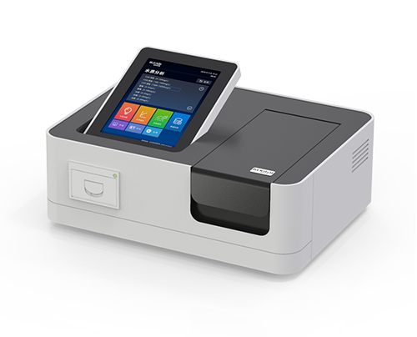
GL-660系列
多参数水质测定仪

产品介绍
GL-660 多参数水质测定仪，测定项目的原理符合环保行业认可方法，设备的光源、传感器为国外进口，拥有更
稳定的光学性能，设备搭载自主研发的Glos水质智能检测系统和一体式双比色池技术，使检测变得更简单，更稳定，检
测结果支持自动打印、批量检测、引导检测模式等功能。8英寸IPS超大触摸屏，让测量结果直观明了。可检测COD、氨
氮、总磷、总氮、重金属等40多种检测参数。设备可选配物联网功能，测试数据无上限，并永久储存格林云服务器，
可在手机及电脑端实时查看检测数据。产品内置水质分析、光度测量、系数曲线、样品曲线、等多种应?程序。

应用领域
可广泛应用于科研院所、污水工程、水环境检测、石油化工、冶金钢铁、生物医药、食品乳业、毛纺印染、电子机械、水产养殖、光伏、皮革、造纸、等领域的水质检测。

测定原理
•COD的测定依据《HJ/T 399-2007水质 化学需氧量 快速消解分光光度法》
•氨氮的测定依据《HJ 535-2009 水质 氨氮的测定 纳氏试剂分光光度法》
•总磷的测定依据《GB 11893-89 水质总磷的测定 钼酸铵分光光度法》
•总氮的测定依据《碱性过硫酸盐消解光度法》
...

测定仪功能特点
•进口固态冷光源10万小时光学寿命，性能稳定，测定结果准确。
•支持COD、氨氮、总磷、总氮、重金属等29种水质污染物的测定。
•搭载自主研发Glos水质智能检测系统，让检测更简单智能。
•引导式检测模式，使用户根据屏幕引导提示轻松完成?质的测定。
•可选配物联网功能，检测数据无上限永久储存格林云服务器。
•可在手机及电脑端实时查看，并记录取样地点、人员等信息。
•进口固态冷光源10万小时光学寿命，性能稳定。
•内置动态光学矢量控制系统，支持持14组滤光通道自动切换。
•先进的光学系统，使光束全部聚焦成像至传感器，提高检测结果的准确性。
•可增加检测项目，后期可进行测定项目的升级拓展。
•内置热敏打印机，支持自动打印和批量打印。
•可通过自带的USB 接口导出测定数据和更新程序。
•搭配一体式双比色系统，同时支持（16mm）管比色和皿比色。
•用户可实现自建曲线功能，提供系数曲线和样品曲线的定义标定。
•8 英寸1024 ×768 分辨率IPS级高清电容触摸屏。
•点触操作立体声反馈，弹指间更舒适的操作体验。
•ABS材质，高强度、耐腐蚀、耐高温外壳。
•配备多功能智能消解仪，仅需一键完成水样项目消解。
•配备进口Biohit移液器，减少了移取水样的误差，更简单，更稳定。
•配备预制试剂，无需反复移液，只需要在试管内添加污染物样品再经过消解即可进?检测。

